「ふくおか電子申請サービス」による
事務所備付け書類の提出マニュアル

令和４年１月
福岡県
総務部行政経営企画課

１ 「ふくおか電子申請サービス」から、「宗教法人法第２５条に基づく事務所備え付け書類の写しの提出」の手続きへアクセス
(https://shinsei.pref.fukuoka.lg.jp/SdsJuminWeb/JuminLgSelect)

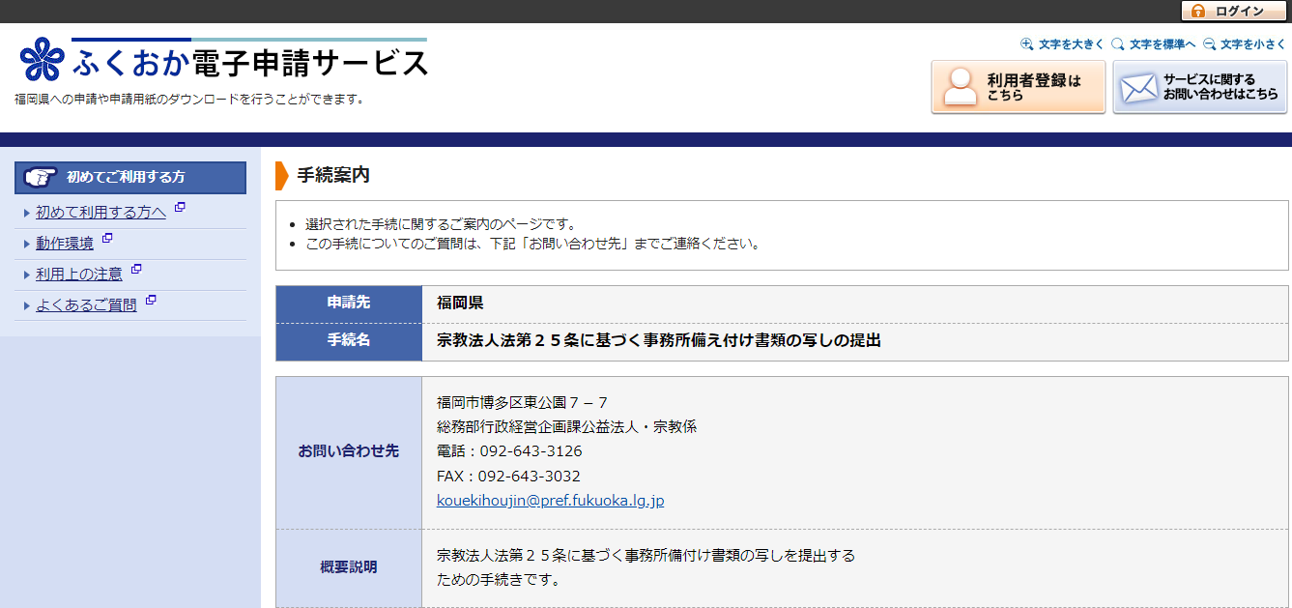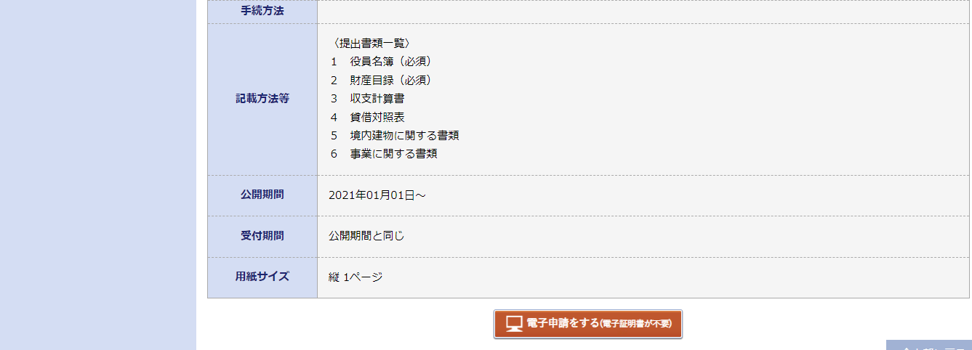

「電子申請をする(電子証明書が不要)」をクリック

２ 「ふくおか電子申請サービス」へのログインまたは利用者登録を行う
利用者登録を行っている場合は「電子申請をする」をクリック

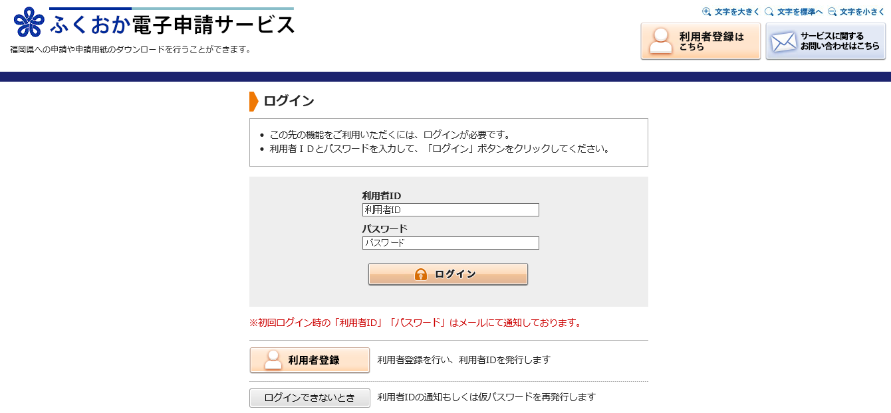

利用者登録を行っていない場合は
「利用者登録」クリック

→利用者登録を行っていない場合は３へ
→利用者登録を行っている場合は４へ

３ 利用者登録方法
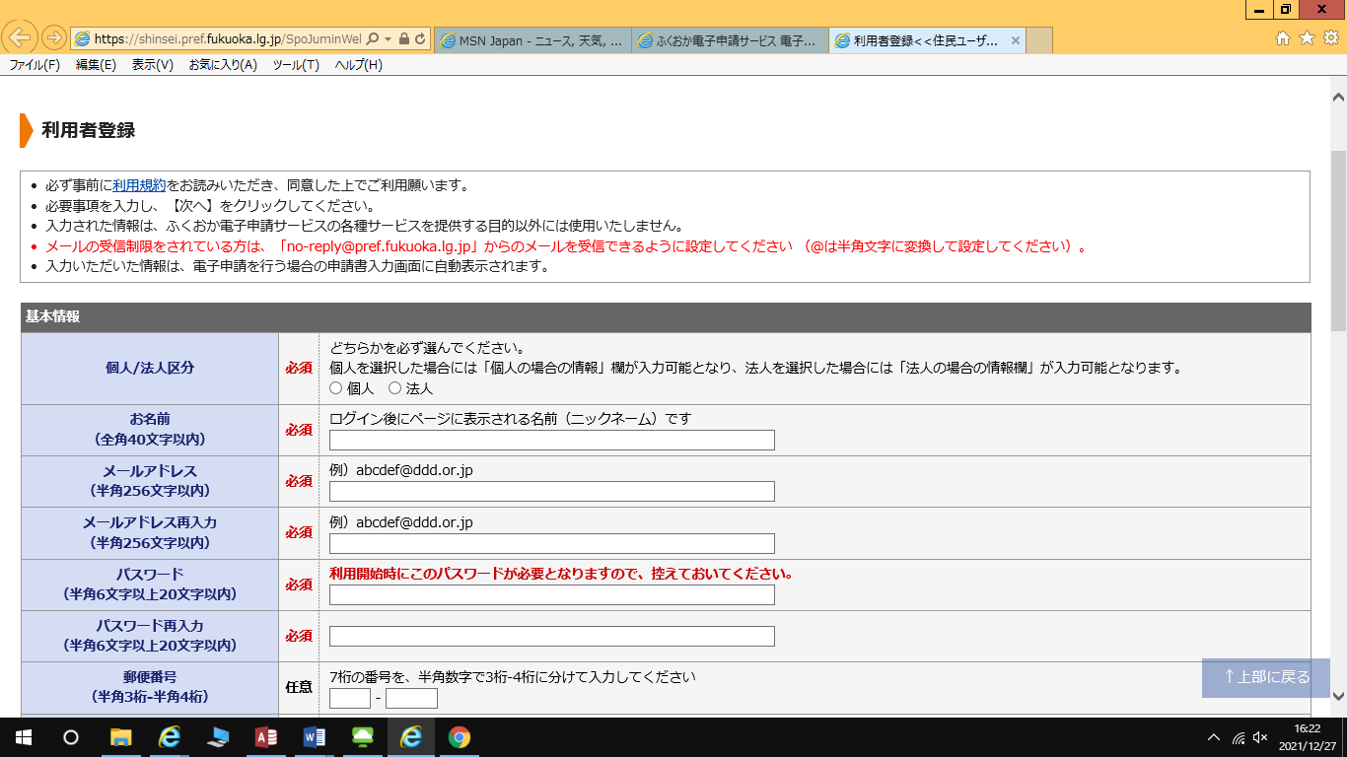
必要事項を記入
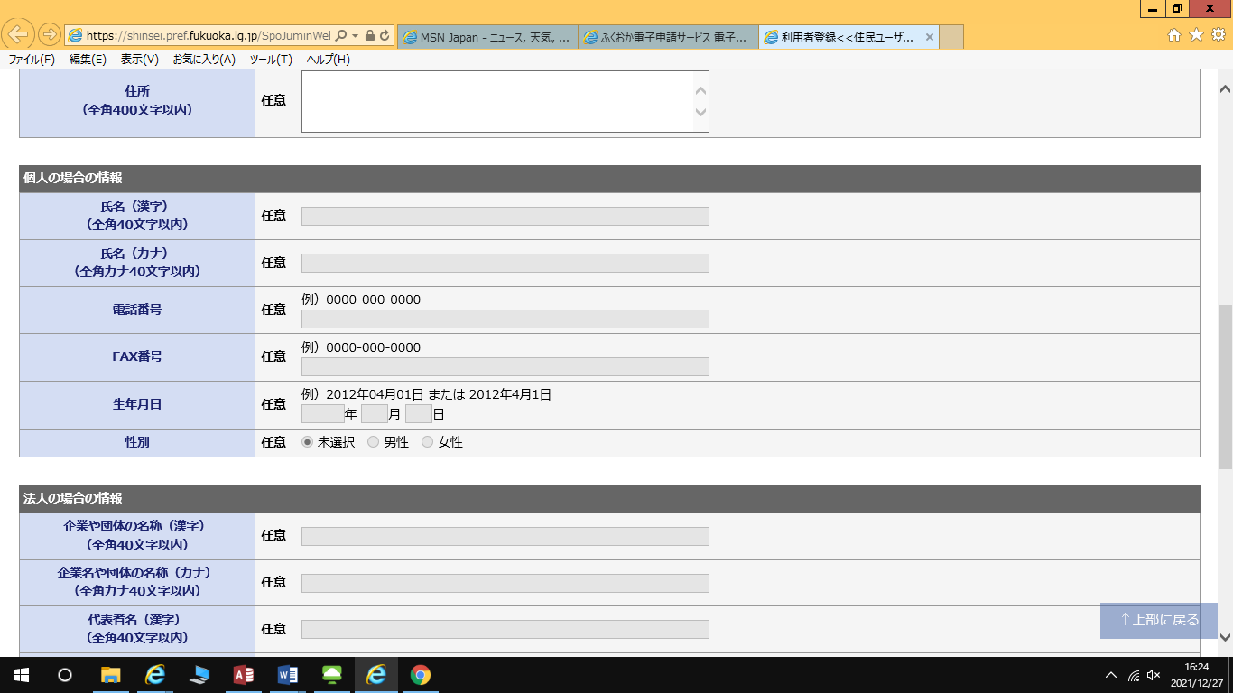
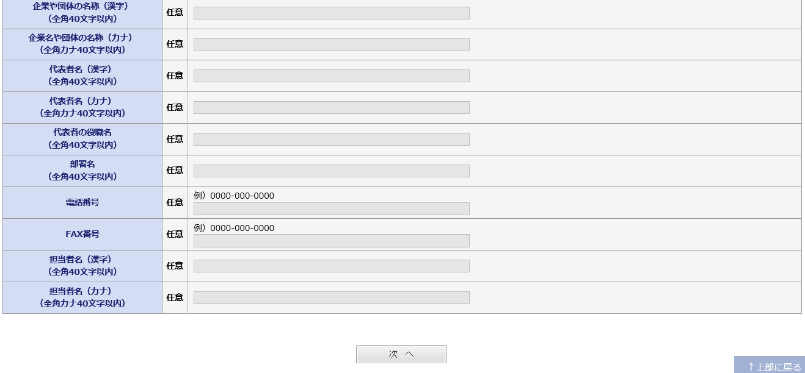
こちらをクリックすると、入力したメールアドレスにメールが届きます。メール本文に記載されたURLをクリックし、利用者登録完了

４ 申請書に必要事項を入力する
ログインすると申請書入力画面が表示されます。【１】～【４】は必要事項を記入し、
【５】～【10】は、それぞれ「提出する」または「提出しない」にチェックをいれてください。

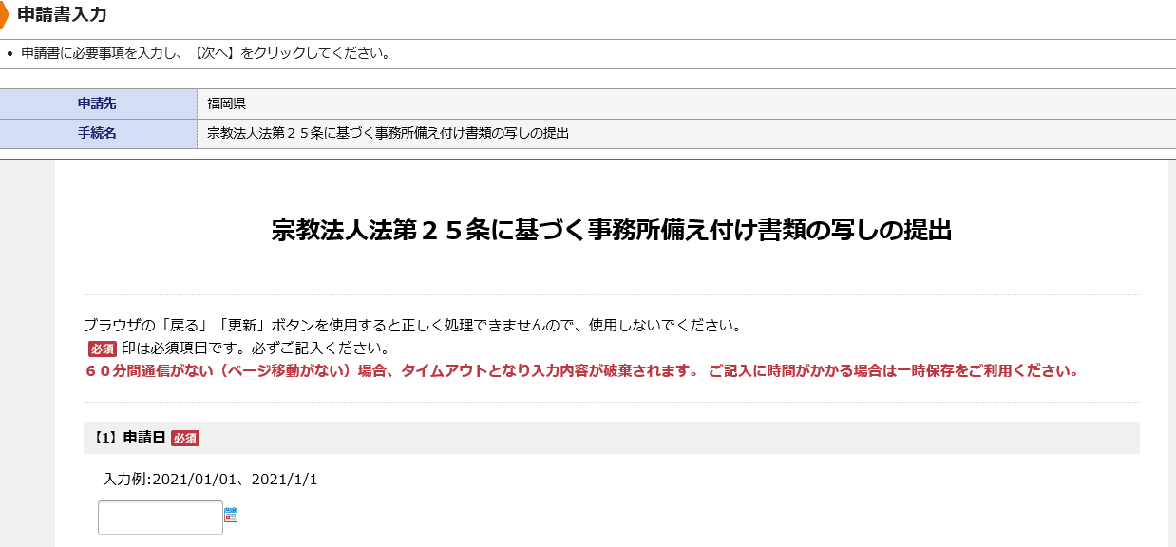
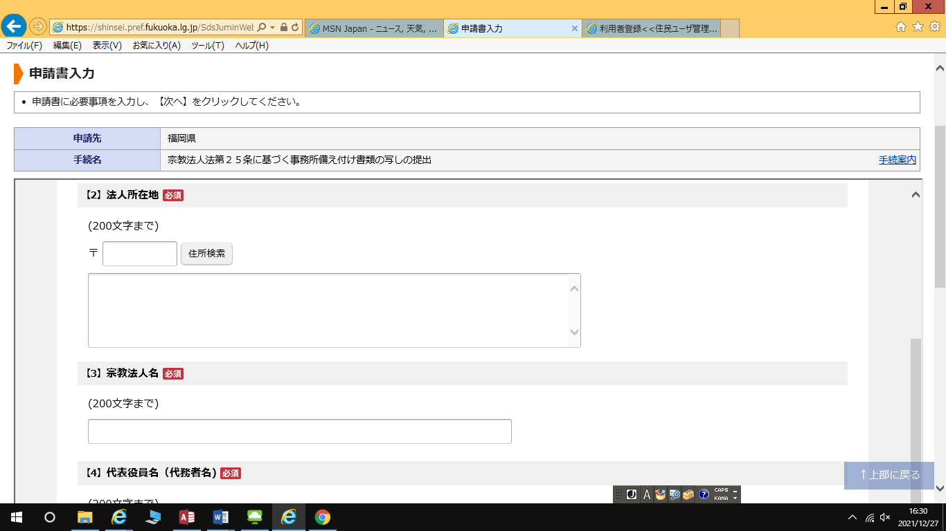
┋
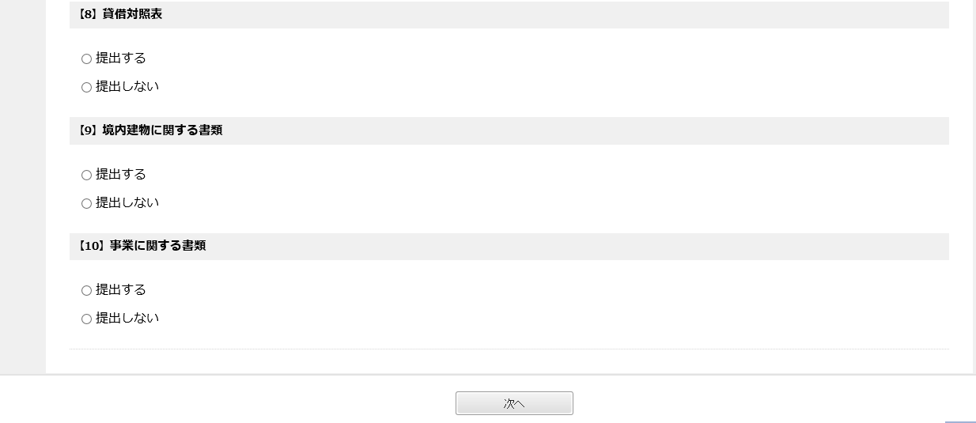

５ ファイルの添付
提出する書類については「申請時添付」にチェックを入れ、「参照」をクリックし、添付ファイルを選択してください。提出しない書類については「提出しない」にチェックを入れてください。

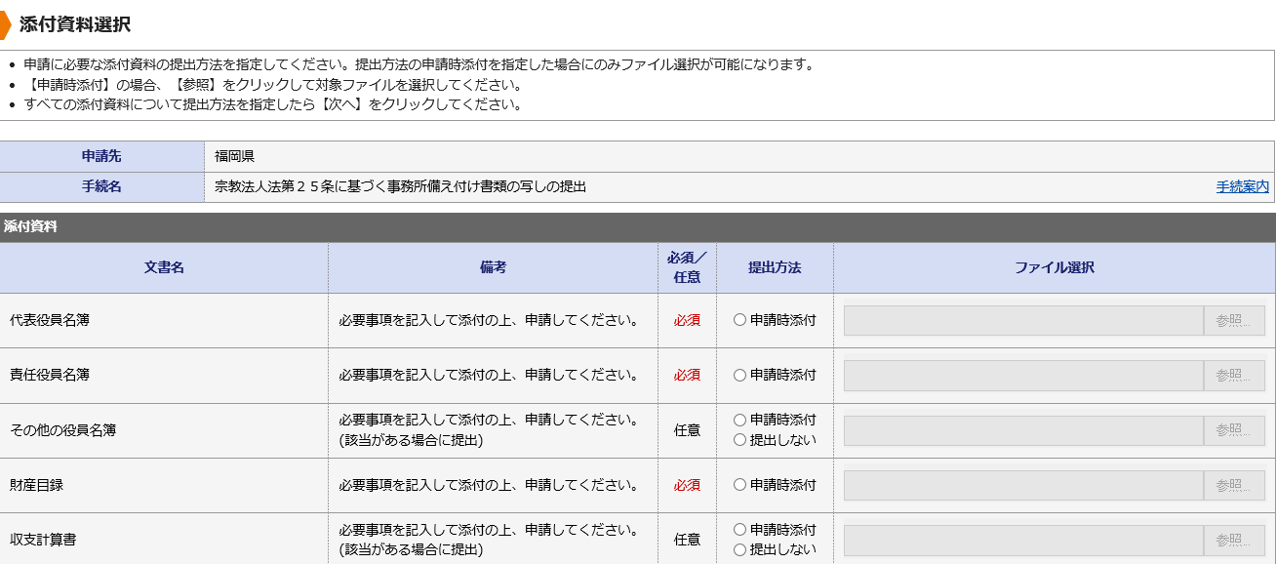
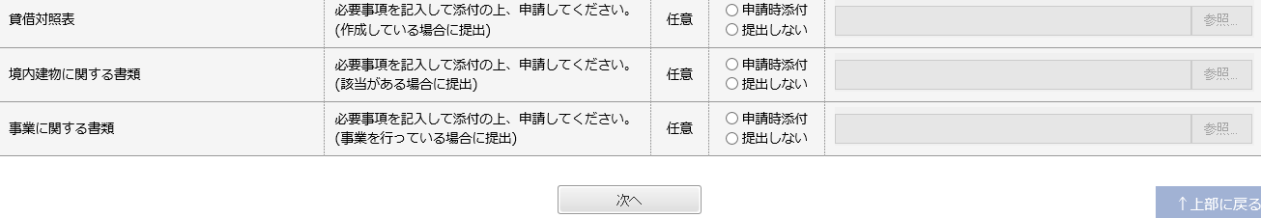

６ 手続方法の入力
提出者が代表役員の場合は「本人」をクリックし、それ以外の場合(委任を受けた税理士、司法書士等)は「代理人」をクリックしてください。

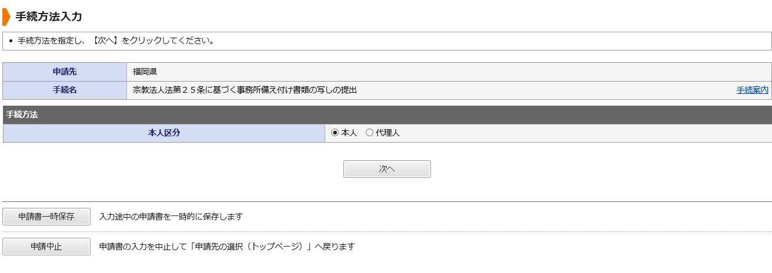

７ 送信内容の確認
入力した内容を確認し、間違いがなければ送信ボタンをクリックしてください。

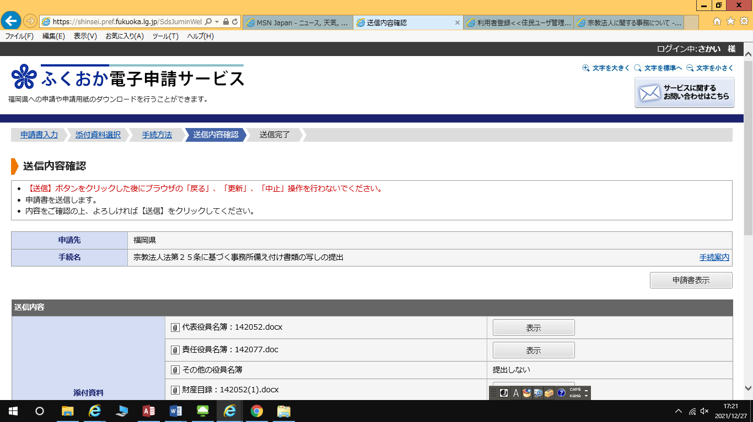
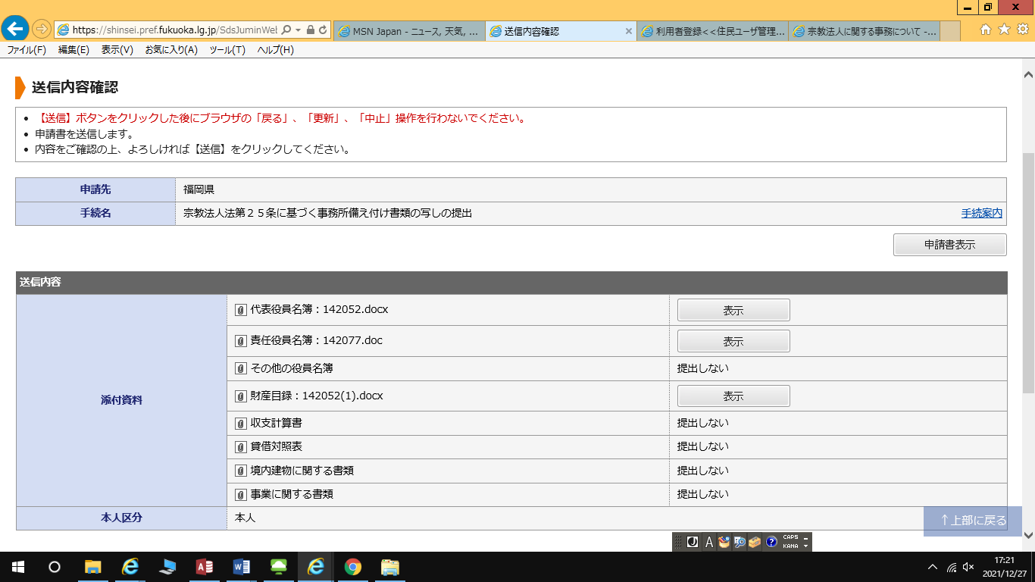
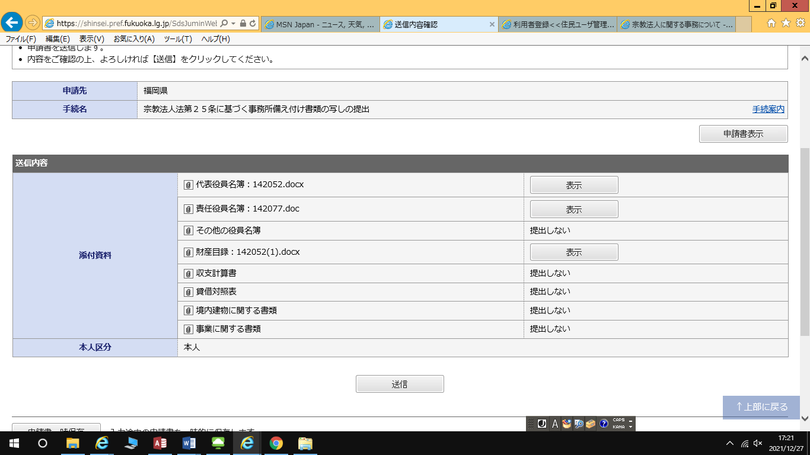

８ 手続完了
「送信完了」の画面が表示されたら提出完了です。また、必要に応じて申請書控えをダウンロードすることも可能です。
